pencapaian
Penarafan ssqr
2010

4 bintang

5 bintang

Sasaran
Penarafan ssqr
2011

5 bintang

Sejarah Makmal Komputer

LATAR BELAKANG

Makmal Komputer SK (LKTP) Kota Gelanggi 1 adalah makmal komputer di bawah Projek Penyediaan Infrastruktur Fizikal dan Pengkomputeran di Sekolah Rendah dan Menengah Malaysia Fasa 1. Ianya mengandungi 21 unit komputer, 1 unit server serta beberapa peralatan ICT dan perabot.

Pada tahun 2005, sekolah telah memperolehi komputer baru sebanyak 21 buah bagi menggantikan 21 buah komputer yang telah dihapuskira. Namun, selepas itu, makmal dihentikan operasinya kerana kerja-kerja pengubahsuai bumbung baru. Makmal mula beroperasi selepas kerja-kerja pengubahsuaian tersebut selesai.

PENYELARAS MAKMAL KOMPUTER
Sejak beroperasi Makmal Komputer telah mengalami perubahan tiga orang penyelaras iaitu :

Bil | Nama Penyelaras | Tempoh | Catatan
1. | EN ROSLI BIN NOR | 1999 – 2005 | Bertukar ke SK Padang Piol
2. | EN RAZELLAH BIN RAMLI | 2005 – 31 Dis 2010 | Bertukar tugas
3. | EN ZAMRI BIN RAHMAN | Sejak 1 Jan 2011 - kini

Takwim Persekolahan 2011

PENGGAL | CUTI DAN HARI  PERSEKOLAHAN | MULA | AKHIR | BIL.  HARI
1 | HARI PERSEKOLAHAN | 03 JAN | 11 MAC | 66 hari
1 | CUTI PERTENGAHAN  PENGGAL | 12 MAC | 20 MAC | 9 hari
1 | HARI PERSEKOLAHAN | 21 MAC | 27 MEI | 69 hari
1 | CUTI PERTENGAHAN  TAHUN | 28 MEI | 12 JUN | 16 hari
2 | HARI PERSEKOLAHAN | 13 JUN | 26 OGOS | 76 hari
2 | CUTI PERTENGAHAN  PENGGAL | 27 OGOS | 04 SEPT | 9 hari
2 | HARI PERSEKOLAHAN | 05 SEPT | 18NOV | 75 hari
2 | CUTI AKHIR  TAHUN | 19 NOV | 02 JAN | 45 hari

Jumlah Hari Persekolahan Termasuk Cuti Am 286 hari
Jumlah Hari Cuti Penggal 79 hari
Jumlah Hari Dalam Setahun 365 hari

HARI KELEPASAN AM PERSEKUTUAN DAN
NEGERI PAHANG TAHUN 2011

HARI KELEPASAN AM PERSEKUTUAN
Hari Kelepasan Am |  | Tarikh | Hari
1 | Awal Muharam | 27 NOV
2 | Tahun Baru Cina | 03 – 04 FEB | KHAMIS & JUMAAT
3 | Hari Keputeraan Nabi Muhammad ( S.A.W) | 15 FEB | SELASA
4 | Hari Pekerja | 01 MEI | AHAD
5 | Hari Keputeraan DYMM Dipertuan Agong | 05 JUN | SABTU
6 | Hari Kebangsaan | 31 OGOS | RABU
7 | Hari Raya Puasa (*) | 30 – 31 OGOS | SELASA & RABU
8 | Hari Deepavali | 26 OKT | RABU
9 | Hari Raya Korban (*) | 06 – 07 NOV | AHAD & ISNIN
10 | Hari Krismas | 25 DIS | AHAD
11 | Hari Malaysia | 16 SEPT | JUMAAT

HARI KELEPASAN AM NEGERI
Hari Kelepasan Am |  | Tarikh | Hari
1 | Hari Keputeraan KDYMM Al Sultan Pahang | 24 OKT | ISNIN
2 | Hari Hol | 07 MEI | SABTU
3 | Hari Nuzul Al-Quran | 17 OGOS | RABU

(*) Tertakluk kepada perubahan

Peringatan:

Apabila hari kelepasan itu jatuh pada hari kelepasan mingguan atau hari kelepasan yang lain maka hari tersebut digantikan dengan hari esoknya dan jika hari kemudiannya itu pula sedia menjadi hari kelepasan maka hari berikutnya dijadikan hari kelepasan.

Visi, Misi & Moto

MISI

Menyediakan satu kaedah pendidikan
berteraskan
teknologi pengkomputeran
bagi memberikan pendedahan ilmu pengetahuan
serta
kemahiran literasi asas komputer dalam pembelajaran.

VISI

Makmal komputer
menjadi pusat akses Teknologi Maklumat
demi
kecemerlangan murid
selari dengan
Falsafah Pendidikan Negara sepanjang masa.

MOTO

“Pengajaran Bestari, Pembelajaran Kemenjadian tinggi berorientasikan ICT”

Objektif

- Murid mahir menggunakan semua kemahiran berkaitan teknologi maklumat.

- Melahirkan murid berpengetahuan dan Celik IT.

- Murid yang berdaya saing untuk menghadapi cabaran dunia IT.

- Menggalakkan menggunakan komputer sebagai medium penerimaan ilmu pengetahuan.

- Menarik minat murid untuk mengembangkan bakat dan potensi dalam bidang komputer.

- Menyumbangkan sesuatu dalam dunia IT.

Strategi Am

- Menubuhkan Jawatankuasa Pengurusan Makmal Komputer.

- Menubuhkan Jawatankuasa Kelab Komputer.

- Meningkatkan keceriaan makmal komputer agar ianya menarik dan sesuai untuk pengajaran dan pembelajaran komputer.

- Menjalankan kursus dalaman dan latihan kepada guru-guru agar mahir dalam semua bidang pengkomputeran bagi melancarkan pengajaran dan pembelajaran kepada murid-murid.

- Memberikan pendidikan pengkomputeran kepada murid-murid yang meliputi kemahiran dan bidang-bidang tertentu.

- Memberikan pengiktirafan terhadap hasil kerja dan kejayaan yang dicapai oleh guru dan murid.

- Mengadakan kelas-kelas tuisyen kepada murid-murid yang berminat agar segala kemahiran yang telah dipelajari dapat diperkembangkan lagi.

- Mengadakan penilaian terhadap segala kemahiran yang telah dipelajari.

Piagam Pelanggan

- Memberikan peluang sama rata kepada warga sekolah untuk mengaplikasikan ICT dalam aktiviti pengajaran dan pembelajaran.

- Menyediakan kemudahan berkaitan dengan ICT pada setiap masa.

- Melengkapkan infrastruktur ICT di sekolah.

- Membangunkan perisian dan modul pembelajaran literasi ICT.

- Mewujudkan sebuah makmal ICT yang kondusif, kebolehgunaan dan mesra pengguna.

- Memantapkan tadbirurus yang cekap, sistematik dan berkesan.

Jawatankuasa Induk

PENASIHAT

TN HJ MOHD SABRI B YAKUB
Guru Besar

PENGERUSI

PN WAN NASIAH BT WAN SALIM
GPK 1
NAIB PENGERUSI I

EN HAMZAH B YAHAYA
GPK Hal Ehwal Murid

NAIB PENGERUSI II

EN ABD MALIK B HUSAIN
GPK Kokurikulum

SETIAUSAHA

EN ZAMRI B RAHMAN
Penyelaras Makmal Komputer

GURU-GURU KELAS
PEMBANTU TADBIR
PENOLONG SETIAUSAHA

CIK AZLINA BINTI ARBANGIN

KETUA-KETUA PANITIA
AHLI JAWATANKUASA
GURU MEDIA & PERPUSTAKAAN
GURU DATA & MAKLUMAT

Jawatankuasa Kerja

PENASIHAT

PN WAN NASIAH BT WAN SALIM
GPK 1

PENGERUSI

EN ZAMRI B RAHMAN

PEMBANGUNAN PERISIAN
EN MOHD ZAIMI B ISMAIL
CIK NORADYANI BT ABU BAKAR

PEMBANGUNAN SUMBER MANUSIA
PN SHARIFAH BT MUHAMAD NOR
NAIB PENGERUSI

CIKAZLINA BT ARBANGIN

SELENGGARAAN
EN RAZELLAH B RAMLI
EN MOHD RIZALMAN B NOR

SEBARAN AM
PN RAHIMAH BT RAHIM
EN MUHAMAD FADZIL B RAMLI

AHLI JAWATANKUASA

KECERIAAN
CIK AZLINA BT ARBANGIN

Bidang tugas Jawatankuasa Kerja

Bahagian/Unit | Bidang Tugas
PENASIHAT  (GURU BESAR DAN PENTADBIR SEKOLAH) | - Mengemukakan keperluan makmal komputer kepada PPD/JPN/KPM.  - Memantau penggunaan makmal komputer.  - Menerima laporan dan mengadakan perbincangan dengan Penyelaras Makmal untuk meningkat penggunaan makmal komputer.  - Memastikan makmal komputer digunakan untuk tujuan pengajaran dan pembelajaran.
PENGERUSI  (PENYELARAS MAKMAL KOMPUTER SEKOLAH) | - Merancang reka bentuk kedudukan makmal di bawah kelolaannya.  - Memastikan keselamatan dan kebersihan makmal.  - Menyediakan jadual penggunaan makmal harian.  - Merangka peraturan penggunaan makmal.  - Menyediakan inventori peralatan makmal.  - Membuat anggaran perbelanjaan tahunan.  - Menyemak buku stok dan inventori peralatan.  - Membuat perancangan pengurusan makmal.  - Menyediakan laporan tahunan pengurusan makmal.  - Melapor dengan segera jika terdapat kerosakan alat-alat IT/ICT dan non IT kepada Pengetua/Guru Besar/Penyelaras IT/ICT Sekolah.
NAIB PENGERUSI  (PEMBANTU PENYELARAS MAKMAL KOMPUTER) | - Menjaga keselamatan dan kebersihan makmal dalam waktu pejabat.  - Menyimpan fail surat-menyurat dan perkeliling.  - Menyimpan inventori stok dan dokumentasi peralatan makmal komputer (Kew312, Kew313, Kew314 dan Kew 315).  - Membantu Penyelaras makmal menguruskan pergerakan peralatan makmal komputer.  - Memantau aktiviti pelajar semasa menggunakan makmal komputer.  - Membuka dan menutup pintu makmal komputer pada waktu yang ditetapkan atau dalam keadaan tertentu.  - Menghidupkan komputer pelayan (Server) dan menutup semua komputer pada waktu yang ditetapkan.  - Menghidup/mematikan suiz utama elektrik pada waktu yang ditetapkan.  - Menyemak dan memastikan buku log penggunaan komputer dilengkapkan oleh pengguna setiap kali digunakan.  - Memastikan tiada peralatan makmal dibawa keluar tempa kebenaran Penyelaras Makmal.  - Melaporkan sebarang kerosakan kepada Penyelaras Makmal.  - Membanyu Penyelaras Makmal menyelenggara perkakasan komputer.  - Menguatkuasakan peraturan makmal yang telah ditetapkan.  - Melaksanakan tugas-tugas lain yang diberi oleh pengurusan sekolah dan Penyelaras Makmal.
JAWATANKUASA PEMBANGUNAN PERISIAN | - Mengumpul dan menerima serahan CD-CD perisian pembelajaran.  - Merekod pendaftaran penerimaan CD-CD perisian pembelajaran.  - Mengkatelog dalam buku katalog CD perisian pembelajaran.  - Melabel CD-CD perisian pembelajaran.  - Menyusun CD-CD perisian pembelajaran mengikut sistem yang teratur dan mudah diakses oleh pengguna.  - Menyebarkan penerimaan CD-CD perisian pembelajaran untuk penggunaan.  - Merancang penghasilan bahan-bahan pembelajaran untuk menambah koleksi bahan pembelajaran.  - Membuat cadangan penggunaan perisian yang sesuai dengan sekolah.
JAWATANKUASA  SELENGGARAAN | - Membuat selenggaraan pemulihan atau selenggara pembaikan terhadap peralatan ICT secara berkala.  - Merekod sebarang laporan kerosakan peralatan komputer.  - Memeriksa status kerosakan peralatan komputer untuk dibaiki atau ditukar komponen peralatan komputer.  - Melaporkan kepada Penyelaras Makmal Komputer kerja-kerja selenggaraan pemulihan atau pembaikan.
JAWATANKUASA  SEBARAN AM | - Menghasilkan dan mengedar bahan terbitan berkaitan Makmal Komputer.  - Merancang dan melaksanakan program promosi peningkatan penggunaan makmal komputer.  - Menyediakan buletin bulanan sekolah.  - Menyimpan dokumentasi sekolah.  - Mengambil gambar tahunan sekolah.
JAWATANKUASA  PEMBANGUNAN  SUMBER MANUSIA | - Merancang kursus pembangunan sumber manusia murid, guru, kakitangan bukan guru dan pentadbir.  - Mengelola kursus peringkat dalaman atau luar peringkat sekolah.  - Mengumpul dan menjilid bahan-bahan modul literasi komputer.
JAWATANKUASA  KECERIAAN | - Merancang dan melaksanakan program keceriaan Makmal Komputer.  - Memantau keceriaan dalaman,luaran, sudut-sudut pameran, papan-papan kenyataan dan bahan pameran agar berfungsi dan berkeadaan baik.

Carta Alir

Jadual 4.3 : Lintar Pintas

Jadual 4.4 : Penyenggaraan Pemulihan (Elektrikal)

Jadual 4.5 : Kebakaran

Baiki / Kekal

Jadual 4.6 : Bencana Alam

Keselamatan Makmal Komputer dan Peralatan

- Sediakan pelan lokasi setiap komputer dan lain-lain peralatan makmal komputer.

- Sebarang penyambungan atau penambahan punca kuasa tidak dibenarkan kecuali mendapat kebenaran pihak yang bertanggung-jawab.

- Setiap kunci perlu dilabel dengan jelas dan hanya disimpan oleh Guru Besar dan Penyelaras ICT.

- Mereka yang diberi kuasa sahaja dibenarkan memasuki makmal komputer atau bilik pelayan dan Penyelaras ICT mestilah menemani pelawat yang mengunjungi bilik di bawah kawalan beliau.

- Setiap komputer dan pelayan perlu dilindungi oleh satu alat ‘Uninterupted Power Supply’ serta dilindungi oleh pencegah kilat.

- Makmal komputer perlu mempunyai alat bantuan awal pemadam api jenis C02.

- Bilik pelayan yang hanya dibekalkan dengan satu penghawa dingin, pelayan hendaklah di’shutdown’ apabila tidak digunakan.

- Pastikan semua punca elektrik bagi semua peralatan di’off’kan sebelum meninggalkan makmal komputer.

- Dilarang memasang atau membaiki sendiri komputer atau peralatan yang ada tampa kebenaran dan penyeliaan Penyelaras ICT.

- Dilarang mematikan pelayan atau perkakasan rangkaian yang telah dipasang supaya operasi tidak terganggu.

- Sistem pengesan kebakaran perlu dipasang dan sentiasa berada dalam keadaan yang baik.

Peraturan Makmal Komputer

- Peraturan Makmal Komputer diwujudkan untuk:
  - Memaksimumkan penggunaan.
  - Meminimumkan risiko penyelewengan dan kerosakan.
  - Mewujudkan suasana yang selamat dan selesa untuk pengajaran dan pembelajaran.
  - Panduan untuk penggunaan ramai.

- Terdapat dua peraturan makmal komputer iaitu :
2.1. Peraturan am.
2.2. Peratuaran khas.

Am

  - Masuk dengan kebenaran guru atau Penyelaras Makmal Komputer.
  - Dilarang membawa beg, makanan atau minuman ke dalam Makmal Komputer.
  - Tinggalkan kasut diluar dan susun di rak kasut dengan teratur.
  - Tidak dibenarkan melaraskan penghawa dingin.
  - Dilarang membuat bising atau berlari-lari di dalam Makmal Komputer.
  - Guru dikehendaki merekod penggunaan dalam buku log penggunaan makmal komputer.
  - Murid atau pengguna komputer dikehendaki merekod penggunaan komputer dalam buku log penggunaan komputer.
  - Jaga keselamatan diri dan kebersihan Makmal Komputer.
  - Patuh pada pelan laluan kecemasan jika berlaku sebarang kecemasan.
  - Susun semula peralatan komputer, kerusi dan buku rekod ke tempat asal sebelum meninggalkan Makmal Komputer.

Khas

      - Gunakan komputer di bawah pengawasan guru dengan cermat.
      - Dilarang mengubah sebarang setting dalam komputer.
      - Dilarang mengubah dan menambah perisian dan perkakasan.
      - Dilarang membawa sebarang cakera perisian luar ke dalam makmal kecuali dengan keizinan Penyelaras Makmal Komputer/ICT.
      - Disket dan pendrive juga tidak dibenarkan.
      - Dilarang membawa keluar sebarang perkakasan atau perisian dari Makmal Komputer kecuali dengan keizinan Penyelaras Makmal Komputer/ICT.
      - Patuhi etika penggunaan internet.
      - Dilarang melayari laman web berunsur lucah, politik, permainan interaktif (games), laman sosial (facebook, twitter, tagged dan lain-lain)
      - Dilarang mencetak, mengedar dan menampal bahan yang mengandungi unsur lucah, menghina atau menfitnah pihak tertentu.
      - Jangan mengusik atau mengubah sebarang sambungan wayar pada komputer.
      - Laporkan dengan segera kepada guru yang bertugas jika terdapat sebarang bunyi yang ganjil, bau terbakar, asap, bahagian komputer terlalu panas atau sebarang masalah.
      - Laporkan sebarang kerosakan perkakasan atau perisian kepada guru bertugas.
- Peralatan seperti LCD dan printer hanya boleh dikendalikan oleh guru.
- Tutup ”Shutdown” komputer mengikut cara yang betul.

“GUNAKAN SEGALA KEMUDAHAN ICT DENGAN BIJAK”

Perancangan Aktiviti Tahunan 2011

BIL | AKTIVITI | TARIKH | TINDAKAN
1 | MESYUARAT  - Mesyuarat Jawatankuasa Induk Kali Pertama  - Mesyuarat Jawatankuasa Kerja Kali Pertama  - Mesyuarat Jawatankuasa Induk Kali Dua  - Mesyuarat Jawatankuasa Kerja Kali Dua  - Mesyuarat Jawatankuasa Induk Kali Tiga  - Mesyuarat Jawatankuasa Kerja Kali Tiga | Januari  Januari  Mei  Mei  November  November | Setiausaha/AJK Induk  Setiausaha/AJK Kerja  Setiausaha/AJK Induk  Setiausaha/AJK Kerja  Setiausaha/AJK Induk  Setiausaha/AJK Kerja
2 | PENYELENGGARAAN DAN PEMBAIKAN  - Preventive Meintenance  2.2 Corrective Meintenance | Dijalankan secara berkala  Dua kali setahun  Apabila berlaku kerosakan | Penyelaras Makmal  Juruteknik yang dilantik  Penyelaras Makmal
3 | KURSUS/LATIHAN KEPADA GURU  - Kursus Aplikasi Teknologi Maklumat - MS Word  - Kursus Aplikasi Teknologi Maklumat - MS Excel  - Kursus Aplikasi Teknologi Maklumat - MS Power Point  - Kursus Aplikasi MS Office Untuk Pengurusan Peperiksaan, Buku Teks, Jadual Waktu, Stok dan Pengurusan Pejabat.  - Kursus Literasi Komputer Tahap I untuk guru-guru.  - Kursus Menggunakan Internet untuk P&P Guru-guru Pendidikan Islam, Sains, Bahasa Inggeris dll. | Februari - Mac  Mac - April  April – Mei  Feb – September  Feb, Jun, September  Feb, Mac, Jun, Ogos | Penyelaras ICT/Makmal  Penyelaras ICT/Makmal  Penyelaras ICT/Makmal  Penyelaras ICT/Makmal  Penyelaras ICT/Makmal  Penyelaras ICT/Makmal
4 | KELAS KOMPUTER KEPADA PELAJAR  - Kursus Aplikasi MS Office Untuk Pelajar Tahap II.  - Kemahiran Akses Internet untuk P&P untuk pelajar-pelajar Tahap II.  - Kelas Literasi ICT untuk Murid Tahap I. | Februari – November  Feb – November  Januari – November | Penyelaras ICT/Makmal  Guru Subjek Teras  Guru B.Inggeris Tahap I
5 | PENGURUSAN MAKMAL  - Pengurusan Makmal Komputer  - Perlantikan Pengawas Makmal Komputer  - Sediakan Laporan Tahun – 2 kali setahun.  - Mengadakan Sudut Pameran Perkakasan Komputer. | Jan - Oktober  Januari  Jun, Oktober  Februari | Penyelaras Makmal  Penyelaras Makmal  Penyelaras Makmal  Penyelaras Makmal

Jadual Penggunaan Makmal Komputer

MINGGU 1
(BAHASA MELAYU & PENDIDIKAN ISLAM)

7 | 45  8 | 15  8 | 45  9 | 15  9 | 45  10 | 15  10 | 45  11 | 15  11 | 45  12 | 15  12 | 45  1 | 15  1 | 45
ISNIN | PERH |  |  | 4 IBNU SINA  (EN ZAMRI) |  | R |  | 5 IBNU KHALDUN  (EN HISHAM)
SELASA |  |  | I IBNU SINA  (PN SHAHROM) |  |  | E | 6 IBNU KHALDUN  (PN HASIMAS) |  |  | 2 IBNU SINA  (PN W. MUZAINI)
RABU |  |  |  | 4 IBNU KHALDUN  (EN ABD MALIK) |  | H |  |  |  | 6 IBNU SINA  (EN HISHAM)
KHAMIS |  | 5 IBNU SINA  (EN ZAMRI) |  |  |  | A | 3 IBNU SINA  (PN W. NASIAH) |  | 2 IBNU KHALDUN  (PN HASINAH)
JUMAAT | 3 IBNU KHALDUN  (EN ZULKIFILI) |  |  |  |  | T | 4 IK  USTZH 1
- USTZH 1 : PN SAKIMAH

MINGGU 2
(BAHASA INGGERIS & PENDIDIKAN ISLAM)
7 | 45  8 | 15  8 | 45  9 | 15  9 | 45  10 | 15  10 | 45  11 | 15  11 | 45  12 | 15  12 | 45  1 | 15  1 | 45
ISNIN | PERH |  |  | 2 IBNU KHALDUN  (PN RAHIMAH) |  | R | 1 IBNU SINA  (CIK ZANA) |  |  | 5 IBNU SINA  (PN ZURINA)
SELASA |  |  | 6 IBNU SINA  (PN ZURINA) |  |  | E |  |  | 5 IBNU SINA  (USTZ HAZAR)
RABU |  | 3 IK  USTZH 1 |  | 4 IBNU SINA  (EN HAMZAH) |  | H |  |  | 3 IBNU KHALDUN  (CIK ZANA)
KHAMIS |  | 3 IBNU SINA  (CIK ZANA) |  |  |  | A | 4 IBNU KHALDUN  (EN HAMZAH) |  | 6 IBNU KHALDUN  (PN ZURINA)
JUMAAT |  | 2 IBNU KHALDUN  (PN ASHIKIN) |  | 2 IBNU SINA  (PN RAHIMAH) |  | T |  | 5 IBNU KHALDUN  (PN ZURINA)
- USTZH 1 : PN SAKIMAH

MINGGU 3
(MATEMATIK & PENDIDIKAN ISLAM)
7 | 45  8 | 15  8 | 45  9 | 15  9 | 45  10 | 15  10 | 45  11 | 15  11 | 45  12 | 15  12 | 45  1 | 15  1 | 45
ISNIN | PERH |  | 6 IS  USTZH 1 | 6 IK  USTZH 1 |  | R | 4 IBNU SINA  (EN RAZELLAH) |  | 4 IBNU KHALDUN  (PN RAHIMAH)
SELASA |  | 3 IBNU SINA  (PN SAKIMAH) |  | 3 IBNU SINA  (EN RAZELLAH) |  | E | 6 IBNU SINA  (PN ZURAIDA)
RABU |  |  | 5 IBNU SINA  (EN ZAIMI) |  |  | H | 2 IBNU SINA  (PN HASIMAS)
KHAMIS | 3 IBNU KHALDUN  (EN RAZELLAH) |  |  |  |  | A | 6 IBNU KHALDUN  (EN ZAIMI) |  | 5 IBNU KHALDUN  (PN ZURAIDA)
JUMAAT |  |  |  | 2 IBNU KHALDUN  (PN HASIMAS) |  | T | 1 IBNU SINA  (EN ROSLI)
- USTZ 1 : EN MOHD HAZAR
- USTZH 1 : PN SAKIMAH
- USTZH 2 : PN NOOR ASHIKIN

MINGGU 4
(SAINS & PENDIDIKAN ISLAM)
7 | 45  8 | 15  8 | 45  9 | 15  9 | 45  10 | 15  10 | 45  11 | 15  11 | 45  12 | 15  12 | 45  1 | 15  1 | 45
ISNIN | PERH |  |  | 2 IS  USTZH 2 |  | R |  |  |  | 2 IS  (EMY) | 4 IBNU KHALDUN  (EN ZULHAIMI)
SELASA |  |  | 4 IBNU SINA  (EN ZULHAIMI) |  | 2 IK  (EMY) | E | 3 IBNU KHALDUN  (PN SHARIFAH) |  |  |  | 1 IS  USTZ 1
RABU |  | 5 IBNU KHALDUN  (PN SHARIFAH) |  |  |  | H | 3 IBNU SINA  (PN SHARIFAH)
KHAMIS |  | 6 IBNU KHALDUN  (EN ROSLI) |  |  |  | A | 6 IBNU SINA  (EN ZULHAIMI) |  |  |  | 4 IS  USTZ 1
JUMAAT |  | 5 IBNU SINA  (EN ROSLI) |  | 1 IBNU SINA  (PN SHARIFAH) |  | T | 5 IK  USTZ 1
- USTZ 1 : EN MOHD HAZAR
- USTZH 2 : PN NOOR ASHIKIN

Modul Pembelajaran Literasi Komputer

MODUL P&P KELAS KOMPUTER TAHUN 4

MODUL | TAJUK | ISI KANDUNGAN
Modul 1A | Sejarah Teknologi Maklumat  Kepentingan Teknologi Maklumat | Sumbangan awal sebelum 1940  Generasi pertama (1940 – 1958)  Generasi kedua (1959 – 1963)  Generasi ketiga (1964 – 1980)  Generasi keempat (1980 – kini)  Pendidikan  Perindustrian  Perdangangan  Komunikasi
Modul 1B | Pengenalan PC | Mengenal pasti komponen PC  Menyatakan Fungsi Komponen  Menerangkan hubung kait antara komponen
Modul 2 | Pengenalan asas Windows XP  Microsoft Word 2003 | Memulakan Windows XP  Menggunakan Windows untuk ke program lain  Membuka program word  Menyimpan Fail  Membuka Fail  Format teks  Memasukkan gambar dan grafik  Membuat bingkai tepi  Memasukkan jadual dan mematikan jadual  Menambah baris atau lajur  Kotrak teks  Menulis menggunakan word art  Salin dan tampal (Copy and paste)  Opsyen Setup Halaman (page setup)  Mencetak

MODUL P&P KELAS KOMPUTER TAHUN 5

MODUL | TAJUK | ISI KANDUNGAN
Modul 2 | Pengenalan asas Windows XP  Microsoft Word 2003 | Memulakan Windows XP  Menggunakan Windows untuk ke program lain  Membuka program word  Menyimpan Fail  Membuka Fail  Format teks  Memasukkan gambar dan grafik  Membuat bingkai tepi  Memasukkan jadual dan mematikan jadual  Menambah baris atau lajur  Kotrak teks  Menulis menggunakan word art  Salin dan tampal (Copy and paste)  Opsyen Setup Halaman (page setup)  Mencetak
Modul 3 | Microsoft Excel 2003 | Memulakan Program Excel  Ikon Excel  Menaip di hamparan  Mengaplikasikan Microsoft Excel untuk membina hamparan  - Markah  - Menjumlahkan markah dan peratus  - Mencari markah tertinggi dan terendah  - Mencari jumlah gred  - Mewarnakan kotak tertentu  - Memasukkan graf

MODUL P&P KELAS KOMPUTER TAHUN 6

MODUL | TAJUK | ISI KANDUNGAN
Modul 3 | Microsoft Excel 2003 | Memulakan Program Excel  Ikon Excel  Menaip di hamparan  Mengaplikasikan Microsoft Excel untuk membina hamparan  - Markah  - Menjumlahkan markah dan peratus  - Mencari markah tertinggi dan terendah  - Mencari jumlah gred  - Mewarnakan kotak tertentu  - Memasukkan graf
Modul 4 | Microsoft Power Point 2003 | Memilakan Program Power Point  Memasukkan teks  Memasukkan gambar  Memasukkan slaid  Memasukkan unsur animasi

Senarai Peralatan & Kemudahan

Sehingga 03 Jan 2011
Senarai Peralatan Komputer |  |  |  |  | Senarai Perabot
BIL | PERALATAN | KUANTITI | ELOK |  | BIL | PERALATAN | KUANTITI
1 | Komputer Pelajar | 20 | 14 |  | 1 | Meja Murid (Jenis A) | 20
2 | Komputer Guru | 1 | 1 |  | 2 | Kerusi Murid | 40
3 | Pelayan (Server) | 1 | 1 |  | 3 | Meja Guru | 2
4 | Pencetak | 2 | 1 |  | 4 | Meja Penyelaras | 1
5 | Pengimbas/Scanner | 1 | 1 |  | 5 | Kerusi Guru Jenis A | 3
6 | Projektor LCD | 5 | 3 |  | 6 | Kerusi Guru Jenis B | 3
7 | Kamera Digital | 1 | 0 |  | 7 | Papan Putih Magnetik | 1
8 | Modem | 1 | 1 |  | 8 | Papan Notis | 1
9 | Switch / Hub | 1 | 1 |  | 9 | Kabinet tinggi | 1
10 | VSAT | 1 | 1 |  | 10 | Meja LCD | 1
11 | Alat Penggera | 1 | 1 |  | 11 | Meja Pencetak | 1
 |  |  |  |  | 12 | Kabinet besi tinggi | 2
 |  |  |  |  | 13. | Kabinet rak CD | 2

Pelan Dan Lokasi

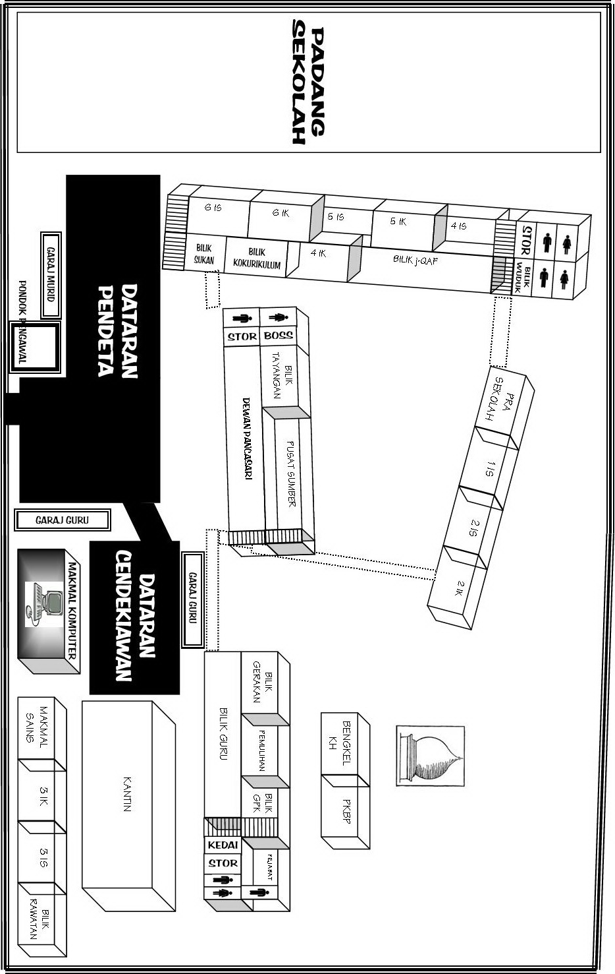

PELAN BILIK
MAKMAL KOMPUTER

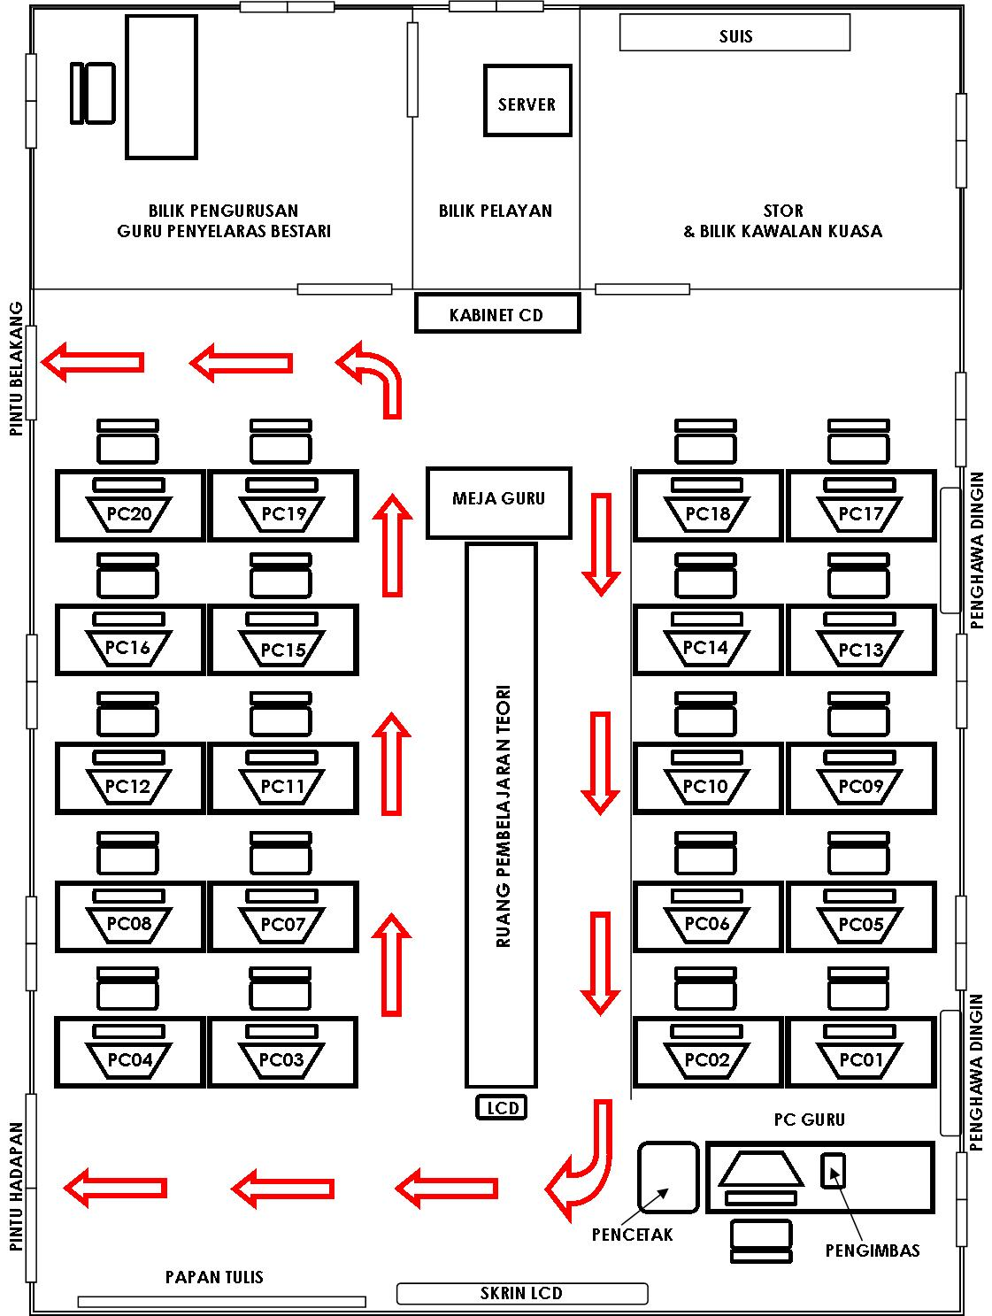

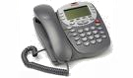

Direktori

Bil | Jabatan | No Telefon | Email
1 | Bahagian Teknologi Pendidikan Pahang
2 | Jabatan Pelajaran Negeri Pahang | 09-5715700
3 | PKG Gelanggi
4 | PKG Tahan
5 | PKG Tembeling
6 | PKG Temin
7 | PKG Damak
8 | SK (LKTP) Kota Gelanggi 1 |  | skkotagelanggi1@yahoo.com
9 | SK (LKTP) Kota Gelanggi 2
10 | SK (LKTP) Kota Gelanggi 3
11 | SK (LKTP) Sungai Tekam
12 | SK (LKTP) Lepar 8
13 | SK (LKTP) Padang Piol
14 | SK (LKTP) Sungai Retang
15 | SK (LKTP)
16
17
18
19
20

Bil | Nama | No Telefon | Email | Facebook
1 | TN HJ MOHD SABRI BIN YAKUB | 017-9806237
2. | PN WAN NASIAH BINTI WAN SALIM
3. | EN HAMZAH BIN YAHAYA | 019-9219616
4. | EN ABD MALIK BIN HUSAIN | 019-9189466
5. | EN ZAMRI BIN RAHMAN | 013/017-9450869
6. | EN MUHD HISHAMUDDIN BIN MOHD NASIR | 019-9913650
7. | EN ROSLI BIN MAT NAWI | 013-9768761
8. | EN MOHD ZAIMI BIN ISMAIL | 013-9930579 | mzaimi78@yahoo.com
9. | EN RAZELLAH BIN RAMLI | 013-9867652
10. | EN ZULHAIMI BIN ABDUL WAHAB | 019-9458538
11. | EN ZULKIFILI BIN MD RAZALI | 014-5351322 | zulkifili64@gmail.com
12. | EN MOHD RIZALMAN BIN NOR | 017-6359795 | rizal1983@yahoo.com
13. | EN KHAIRUL NIZAM BIN BAHARI | 017-2473212 | kyrol1976@yahoo.com.my
14. | EN MUHAMAD FADZIL BIN RAMLI
15. | PN HASINAH BINTI DOLAH | 013-9277457 | X
16. | PN NOOR ASYIKIN BIN HARUN | 017-9086767
17. | PN WAN MUZAINI BIN WAN MUSA | 013-9703272 | X
18. | PN HASIMAS BINTI RIFIN | 017-9846745
19. | PN SHARIFAH BINTI MUHAMAD NOR | 013-9817652 | jutaonefx7173@yahoo.com
20. | PN ZURINA BINTI ZAKARIA | 019-2268844
21. | PN ZURAIDA BINTI ABDULLAH | 012-9376565
22. | PN SHAHROM BINTI CHIN@ZAINON | 019-2042634 | mawar_putih39@yahoo.com.my
23. | PN RAHIMAH BINTI RAHIM | 013-3303882 | chinta_chechey@yahoo.com
24. | PN SAKIMAH BINTI MD NOR | 019-9940807
25. | PN ROSNIZA BINTI MANSOR | 019-9151446 | ainun_heart79@yahoo.com
26. | PN NORASHIKIN BINTI MD ZAINI | 012-6743631 | humairaqshikin@yahoo.com.my
27. | PN RIFQAH BINTI NORZARI | 013-9402070 | ngahrif@yahoo.com.my
28. | CIK ZANARIAH BINTI SULAIMAN | 019-9965822
29. | CIK AZLINA BINTI ARBANGIN | 013-9681278
30. | CIK NORADYANI BINTI ABU BAKAR | 019-9621494
31. | EN MOHD FAHMI BIN ZULKIFLI | 019-6157507
32. | EN MUHAMMAD RIZAL BIN BAHARUDDIN | 014-8260114
33. | PN NUROL HUDA BINTI MIDON | 019-9734176
34. | PN IDAYU BINTI JAILANI |  | idayu_skkg1@yahoo.com
35. | EN MOHD KARIM BIN SINTOL | 019-3405045

